|  |
| --- |
| ～卒業特別号～  山岡中学校保健室  Ｒ7.3.6（№13） |



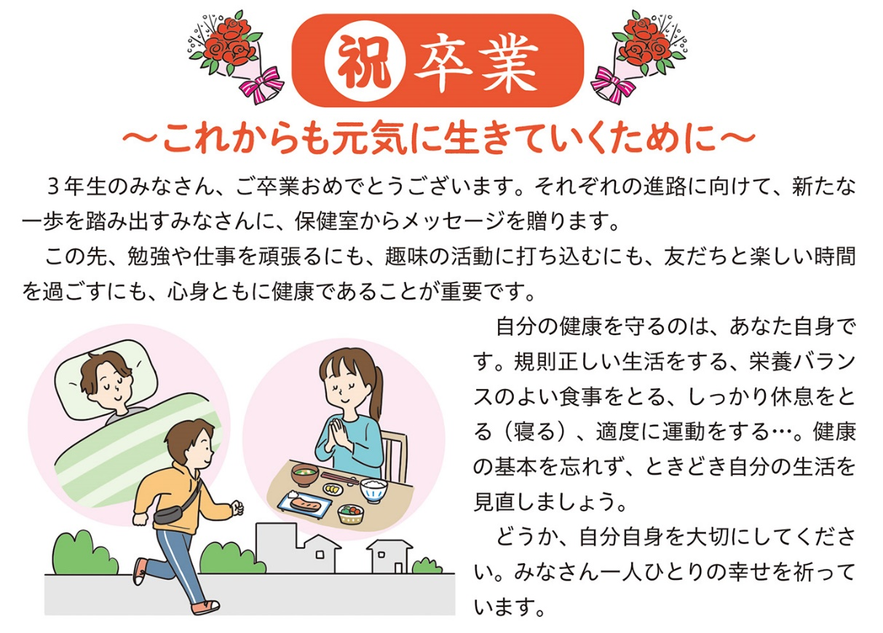

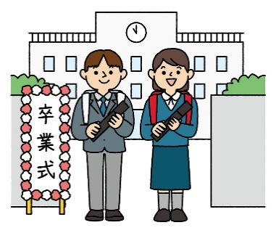

3年生の皆さん、いよいよ明日は卒業式ですね。少し早いですが、ご卒業おめでとうございます。皆さんとは2年間一緒に過ごしました。その中で1番良かったことは、昨年度に比べて今年度は体調を崩す生徒が減ったことです。体調不良による欠席者数は3学年の中で1番少なかったです。保健室に来る生徒も昨年よりも減りましたね。皆さんがより元気に過ごすことができたこと、体調を管理する力がついたこと、本当にうれしく思います。

　卒業を迎える皆さんに、最後のメッセージを送りたいと思います。ぜひ、この６つを大切に過ごしてもらえたら嬉しいです。メッセージに隠された謎も解いてみてね！

う

運動は大切です。一般的に人の体力は高校生の頃が最高値となり、その後下がる一方です。なので、少しでも運動を続けましょう。将来の健康づくりは今から始まっています。好きなスポーツもお散歩でもいいので何か始めてみましょう。

や

やりたいことを探すってとても難しいけれど、まずはいろんな世界を見てみること、たくさんの人と話すこと、職業について知ることから始めてみましょう。ヒントは自分の好きなものを増やすこと。看護師・養護教諭になりたい人は、いつでも相談に乗ります（笑）

の

のび太君がどうしてしずかちゃんと結婚できたか知っていますか？しずかちゃんのお父さんは、「あの青年は人の幸せを願い、人の不幸を悲しむことのできる人だ」と話しています。勉強ももちろん大切ですが、人とのかかわり方はそれ以上に大切なことなのではないかと思います。皆さんもぜひそんな人でいてください。



い

いつでも元気に頑張れる人なんていません。頑張れないときもあって当たり前です。頑張ることに疲れたときは一度休むサインです。楽しいこと、好きなことを思う存分してみてください。自分の心に優しくね。

と

とにかく何をするにも健康であることが大切です。自分の体を守れるのは自分しかいません。スマホを触りたい気持ちもゲームをしたい気持ちもよく分かりますが、睡眠の持っている力はすごいんです。忙しくて大変なときほど、体を気遣うことを忘れずに。

あ

ありがとうって言われて嫌な人はいません。どんどん使っていきましょう。周りの人に感謝できる人になってください。まずは卒業証書授与式。家族、友達、先生、お世話になった人に、たくさんのありがとうを伝えられると良いですね。

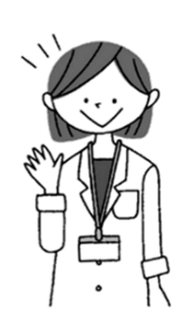

みんなと過ごした2年間はとても楽しかったです。体調不良の人がいると、そのお見舞いが5倍くらい来る3年生。カメラを向けると変顔ばかりしてくる人たち。みんなにはたくさん元気をもらいました。この先、どうかそんな優しいみんなが健康にそして、笑顔で過ごせることを願っています。なにかあったら人を頼ることを忘れないでください。先生はいつでも力になります。



《保健関係の書類をお返しします》

　次の3つをお渡しします。必ずおうちの人に渡してください。

　　①保健調査票

　　②心電図検査表

　　③9年間の成長記録カード（健康カードは1月に返却しました）

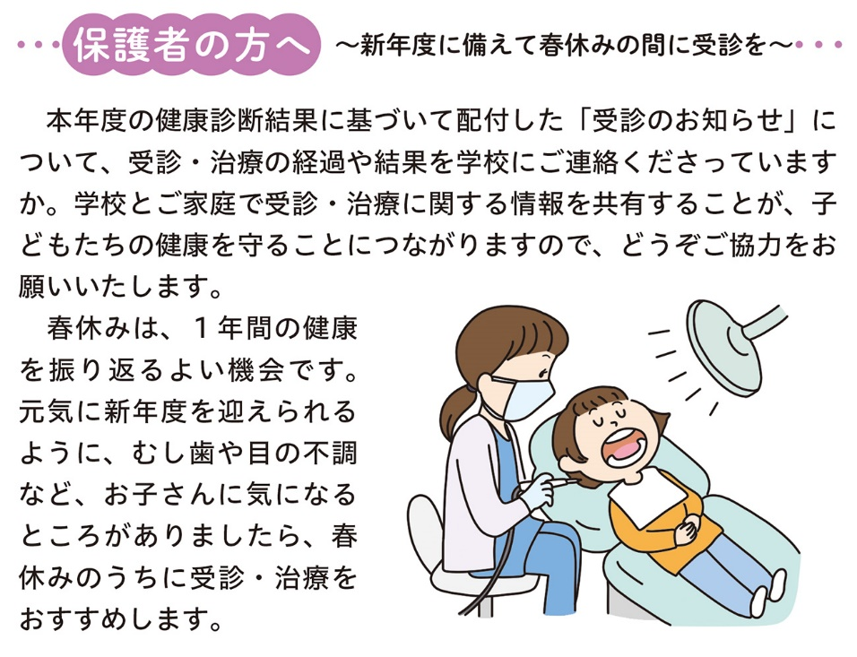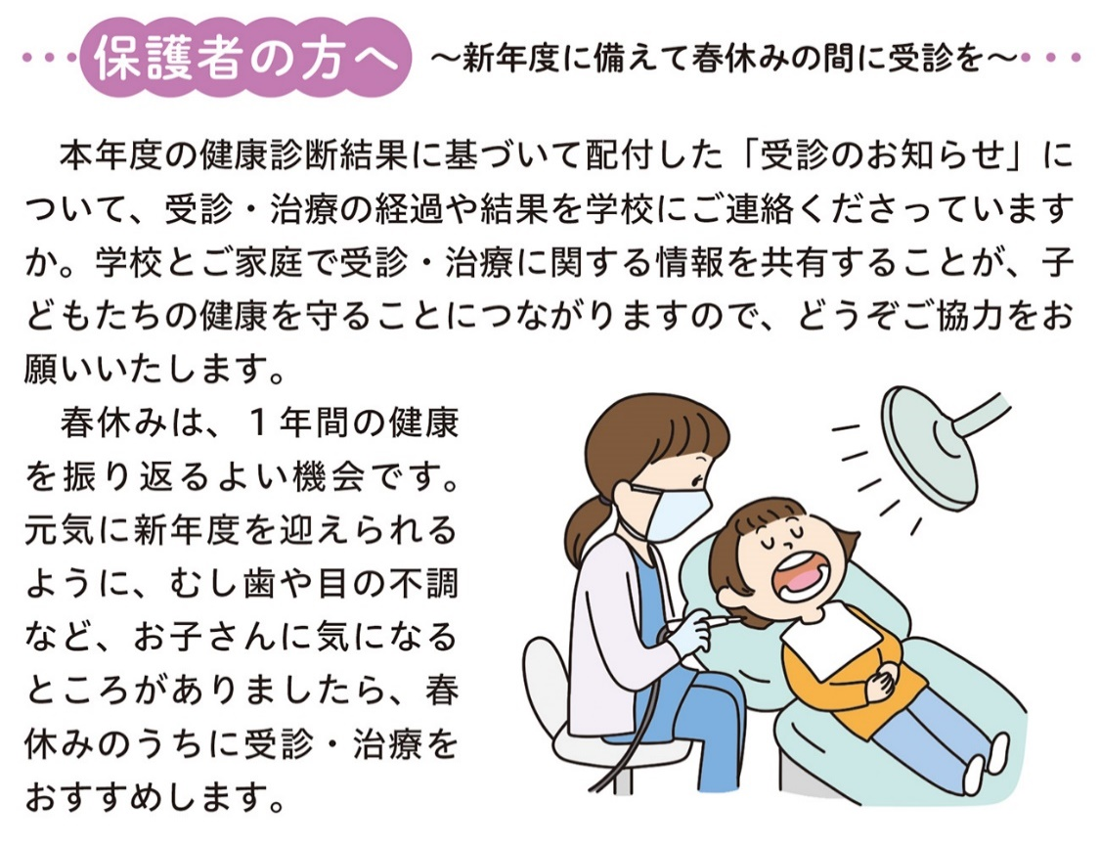

3年間、学校保健活動にご理解・ご協力いただきまして誠にありがとうございました。大きな病気・けがもなく卒業を迎えられますことを心からお喜び申し上げます。本日、保健関係の書類を封筒に入れて返却いたしましたので、ご確認をよろしくお願いします。なにかご質問等ございましたら学校までお問い合わせください。

恵那市立山岡中学校

養護教諭　 松原菜々美

TEL　　　 0573-26-6882